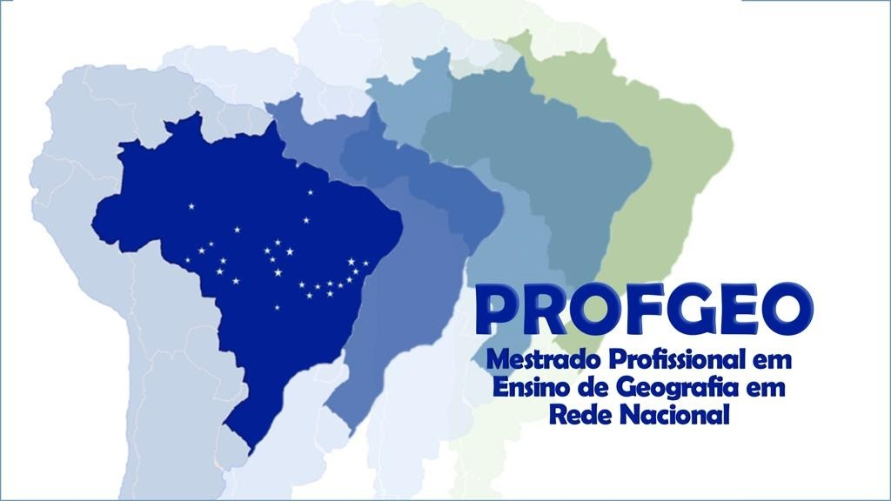

TERMO DE AUTORIZAÇÃO DE DEPÓSITO

Declaro, para os devidos fins, que __________________________________________ apresentou em ___/___/20___ versão final da (informar se é dissertação de mestrado ou tese de doutorado) com as correções demandadas pela Banca Examinado

_________________________________________________
Prof.(ª) [informar aqui o nome do(a) orientador(a)]
Orientador(a)

